DŘEVENÉ DIVADLO
V naší škole proběhne 22.4.2026 dopoledne loutkové divadelní představení:
O vytrvalém princi
Vyprávění o princi, který se postaví samotnému čarodějovi, aby vysvobodil svoji vyvolenou princeznu. A to celé sám, jen za pomoci malého kamaráda, rad od draka, kladiva od čerta a květiny od sultána.
Vybíráme 90 Kč – do 20.4. ( ZŠ – u paní uč. Dědičové, MŠ – vybírají paní učitelky z MŠ ).
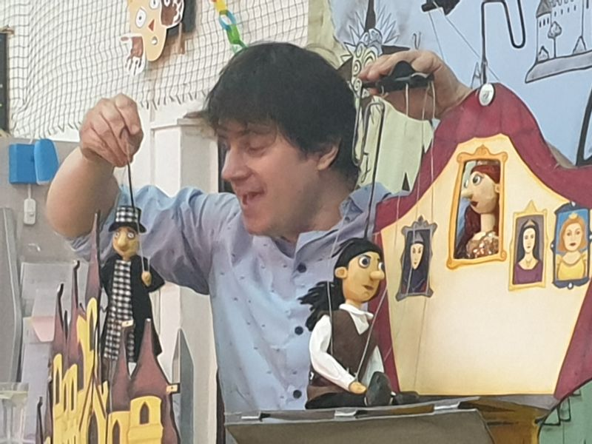
Dřevěné divadlo je divadlem jednoho herce:
MgA. Jan Hrubec
Absolvent DAMU, fakulty alternativního a loutkového divadla, obor herectví. Než si založil své Dřevěné divadlo, prošel Studiem Ypsilon, i pražským divadlem Minor, kladenským Lampionem i libereckým Naivním divadlem.

